驻村扶贫工作日记（七十八）

老厂乡转马都驻村工作队员 陈治国

凌晨加班到5点半，清晨一早的大雨一直在下，9点半左右村上接到电话：老厂乡转马都村以独地小组发生大石滑落，造成人员砸伤，村两委立刻向乡上作出汇报后，并组织村卫生所村医以及扶贫工作队向出事地点出发，及时组织人员对

受伤人员开展了急救。

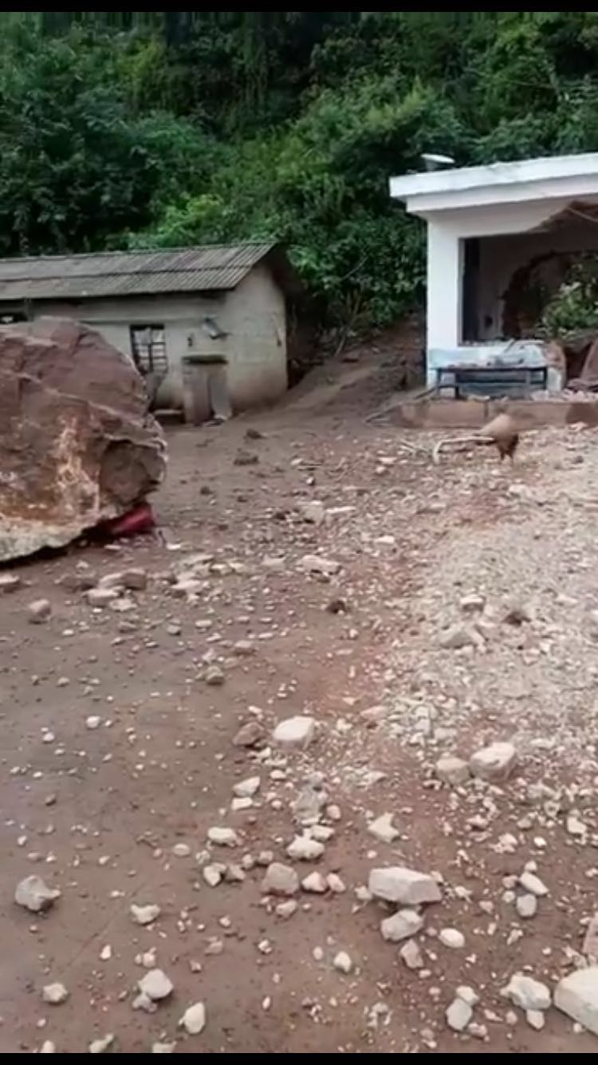

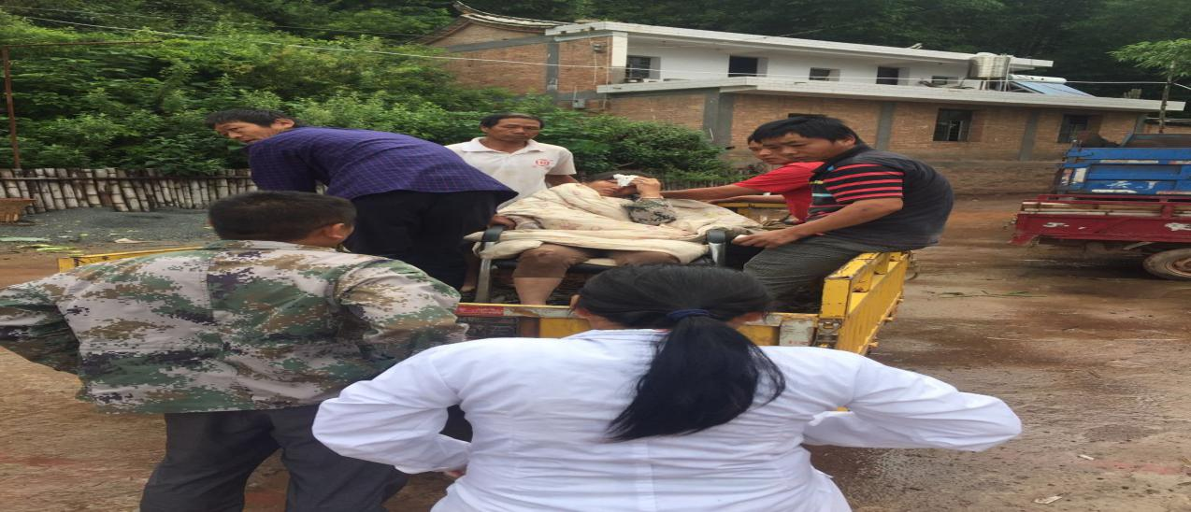

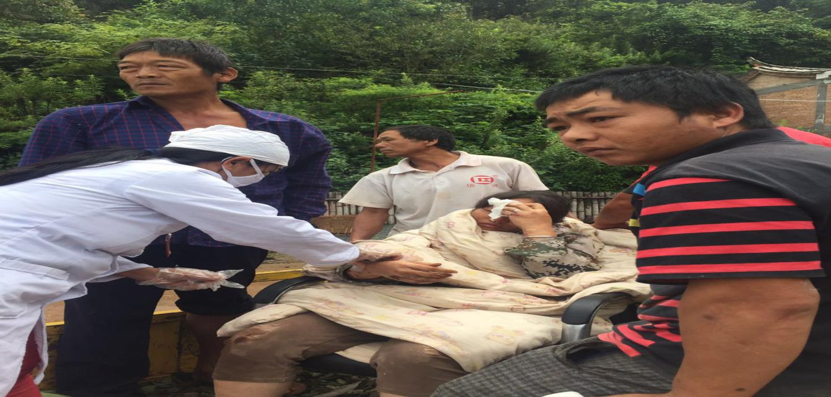

乡上领导得知汇报以后也及时的赶到现场，整个事件在紧张有序的开展着。